LAPORAN TUGAS
ALGORITMA DAN PEMROGRAMAN
PEKAN 8
Disusun Oleh:
Nama: Rifki Maulana
NIM: 2511533007
Kelas: A
Dosen Pengampu: Dr. Wahyudi, S.T.,M.T.
Asisten Praktikum: Jovantri Immanuel Gulo



DEPARTEMEN INFORMATIKA
FAKULTAS TEKNOLOGI INFORMASI
UNIVERSITAS ANDALAS
TAHUN 2025
1. Soal
Buatlah program GUI yang menggunakan operator assignment

2. Pseudocode
Judul
OperatorAssignmentGUI_2511533007
{Program membuat GUI dengan windowbuilder yang mana isi programnya merupakan operator assignment dari inputan yang diberi user}
Deklarasi
Var Nilai X, Nilai Y, Hasil X: double;
Var operator: integer;
Pseudocode
- Start
- Input Nilai X
- Input Nilai Y
- If Nilai X empty
Print Silahkan isi nilai x terlebih dahulu
Else if Nilai y empty
Print Silahkan isi nilai y terlebih dahulu
Else
- Try
If operator == 0, hasil = x += y
If operator == 1, hasil = x -= y
If operator == 2, hasil = x *= y
If operator == 3, hasil = x /= y
If operator == 4, hasil = x % y
- Print hasil
- Catch (NumberFormatException ex)
pesanEror(Nilai X dan Nilai Y harus angka)
- End

2. Flowchart
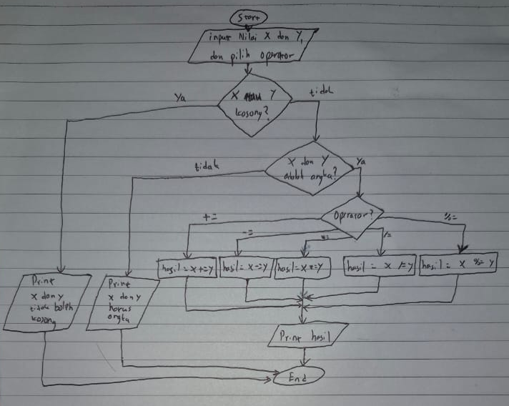

3. Source Code
package Pekan8_2511533007;

import java.awt.EventQueue;
import javax.swing.JFrame;
import javax.swing.JPanel;
import javax.swing.border.EmptyBorder;
import javax.swing.JLabel;
import javax.swing.JOptionPane;
import java.awt.Font;
import javax.swing.JTextField;
import javax.swing.JComboBox;
import javax.swing.JButton;
import javax.swing.DefaultComboBoxModel;
import javax.swing.SwingConstants;
import java.awt.event.ActionListener;
import java.awt.event.ActionEvent;

public class OperatorAssignmentGUI_2511533007 extends JFrame {

private static final long serialVersionUID = 1L;
private JPanel contentPane;
private JTextField txtNilaiX;
private JTextField txtNilaiY;
private JTextField txtHasilX;

private void pesanPeringatan(String pesan) {
JOptionPane.showMessageDialog(this, pesan, "Peringatan", JOptionPane.WARNING_MESSAGE);
}

private void pesanEror(String pesan) {
JOptionPane.showMessageDialog(this, pesan, "Eror", JOptionPane.ERROR_MESSAGE);
}

/**
* Launch the application.
*/
public static void main(String[] args) {
EventQueue.invokeLater(new Runnable() {
public void run() {
try {
OperatorAssignmentGUI_2511533007 frame = new OperatorAssignmentGUI_2511533007();
frame.setVisible(true);
} catch (Exception e) {
e.printStackTrace();
}
}
});
}

/**
* Create the frame.
*/
public OperatorAssignmentGUI_2511533007() {
setResizable(false);
setTitle("Operator Assignment");
setDefaultCloseOperation(JFrame.EXIT_ON_CLOSE);
setBounds(100, 100, 379, 300);
contentPane = new JPanel();
contentPane.setBorder(new EmptyBorder(5, 5, 5, 5));
setContentPane(contentPane);
contentPane.setLayout(null);

JLabel lblJudul = new JLabel("Operator Assignment");
lblJudul.setFont(new Font("Segoe UI Black", Font.BOLD, 12));
lblJudul.setBounds(120, 10, 140, 20);
contentPane.add(lblJudul);

JLabel lblNilaiX = new JLabel("Nilai X");
lblNilaiX.setBounds(10, 60, 87, 20);
contentPane.add(lblNilaiX);

JLabel lblOperator = new JLabel("Operator");
lblOperator.setBounds(10, 136, 87, 20);
contentPane.add(lblOperator);

JLabel lblNilaiY = new JLabel("Nilai Y");
lblNilaiY.setBounds(10, 96, 87, 20);
contentPane.add(lblNilaiY);

JLabel lblHasilX = new JLabel("Hasil X");
lblHasilX.setBounds(10, 172, 87, 20);
contentPane.add(lblHasilX);

txtNilaiX = new JTextField();
txtNilaiX.setHorizontalAlignment(SwingConstants.CENTER);
txtNilaiX.setBounds(96, 61, 84, 18);
contentPane.add(txtNilaiX);
txtNilaiX.setColumns(10);

txtNilaiY = new JTextField();
txtNilaiY.setHorizontalAlignment(SwingConstants.CENTER);
txtNilaiY.setColumns(10);
txtNilaiY.setBounds(96, 97, 84, 18);
contentPane.add(txtNilaiY);

JComboBox cbOperator = new JComboBox();
cbOperator.setModel(new DefaultComboBoxModel(new String[] {"+=", "-=", "*=", "/=", "%="}));
cbOperator.setBounds(96, 136, 48, 20);
contentPane.add(cbOperator);

txtHasilX = new JTextField();
txtHasilX.setHorizontalAlignment(SwingConstants.CENTER);
txtHasilX.setEditable(false);
txtHasilX.setColumns(10);
txtHasilX.setBounds(96, 173, 210, 18);
contentPane.add(txtHasilX);

JButton btnProses = new JButton("Proses");
btnProses.addActionListener(new ActionListener() {
double hasil;
public void actionPerformed(ActionEvent e) {
if(txtNilaiX.getText().trim().isEmpty()) {
pesanPeringatan("Silahkan isi nilai X terlebih dahulu");
} else if (txtNilaiY.getText().trim().isEmpty()) {
pesanPeringatan("Silahkan isi nilai Y terlebih dahulu");
} else {
try {
double x = Double.parseDouble(txtNilaiX.getText());
double y = Double.parseDouble(txtNilaiY.getText());
int operator = cbOperator.getSelectedIndex();

if (operator == 0) {
hasil = x + y;
}
if (operator == 1) {
hasil = x - y;
}
if (operator == 2) {
hasil = x * y;
}
if (operator == 3) {
if (y != 0) {
hasil = x / y;
} else {
pesanEror("Tidak bisa membagi dengan 0");
return;
}
}
if (operator == 4) {
if (y != 0) {
hasil = x % y;
} else {
pesanEror("Tidak bisa modulus dengan 0");
return;
}
}

txtHasilX.setText(String.valueOf(hasil));

} catch (NumberFormatException ex) {
pesanEror("Nilai X dan Nilai Y harus angka");
}
}
}
});
btnProses.setBounds(222, 136, 84, 20);
contentPane.add(btnProses);
}
}

4. Screenshot Output
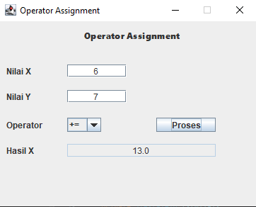
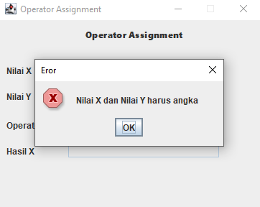
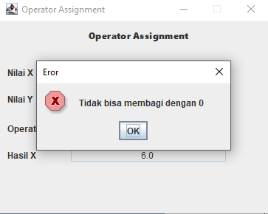

5. Penjelasan Singkat
Program assignment ini menampilkan lima buah operator assignment yaitu +=, -=, *=, /=, %=. Pengguna disuruh untuk menginputkan nilai X dan nilai Y kemudian memilih operatornya supaya bisa diproses dan hasilnya langsung keluar. Program juga membuat pesan error jika pengguna memasukkan huruf, jika pengguna memasukkan input yang bukan angka, jika pada pilihan operator modulus dan pembagian pengguna memasukkan nilai Y bernilai 0 sehingga muncul pesan error.

